上海畅奕遮阳制品有限公司“6·22”
高处坠落死亡事故调查报告

2023年6月22日6时40分左右，在浦东新区高东镇顾高公路1127号内，发生一起高处坠落事故，造成1人死亡。
接到事故报告后，根据《中华人民共和国安全生产法》和《生产安全事故报告和调查处理条例》（国务院令第493号）等相关法律法规的要求，以及浦东新区人民政府的授权，由浦东新区应急管理局（以下简称：区应急管理局）牵头，会同上海市公安局浦东分局、浦东新区总工会、高东镇人民政府，并邀请浦东新区监察委员会派员组成事故调查组。调查组通过现场勘查、调查取证、综合分析等，查明了事故发生的原因，认定了事故的性质，提出了对有关责任人员、责任单位的处理建议和防范措施。现将情况报告如下：
一、基本情况
（一）事故相关单位情况
1.上海畅奕遮阳制品有限公司（以下简称“畅奕公司”），统一社会信用代码：91310230MA1HJ1PH9C；成立于2021年06月07日；住所：上海市崇明区横沙乡富民支路58号（上海横泰经济开发区）;法定代表人：张海洋；类型：有限责任公司（自然人独资）；经营范围：金属材料及制品、日用报货、建筑材料、装饰材料、橡塑制品、广告材料、木制品、机械设备及配件、五金交电、机电设备的销售，智能科技领域内的技术开发、技术咨询、技术转让和技术服务，专业设计服务，标识标牌设计、安装，设计、制作、代理各类广告，会务服务等。
2.上海园元发动机有限公司（以下简称“园元公司”），统一社会信用代码：91310115733364055Q；成立于2001年11月14日，住所：浦东新区杨园上游三队东薛家宅1号;法定代表人：徐元根；类型：有限责任公司(自然人投资或控股)；经营范围：摩托车发动机、汽车零部件、五金件、冷作、板金的加工、制造及销售，机械切削加工，装卸搬运，普通货物仓储服务，信息咨询服务，软件外包服务，物业管理，非居住房地产租赁。
（二）承发包关系情况
园元公司加工车间与仓库之间的过道雨棚原先由张海洋承接搭设，2023年6月12日左右，园元公司发现雨棚篷布老化有漏水情况，公司法定代表人徐元根电话联系了张海洋，张海洋以畅奕公司名义承接该维修项目，双方口头约定以1.5万元的价格覆盖安装一层新的篷布，未签订书面合同或协议。
（三）事故相关人员情况
1.张海洋，男，畅奕公司法定代表人，事发当日维修作业现场负责人。
2.陈帅帅，男，畅奕公司临时雇佣人员，从事雨棚维修作业。
3.张流洋，男，畅奕公司临时雇佣人员，从事雨棚维修作业。
4.施献雷，男，畅奕公司临时雇佣人员，从事雨棚维修作业。
5.吕恒亮，男，外租汽车吊的随车驾驶员。
6.徐元根，男，园元公司法定代表人，全面负责园元公司的日常管理。
二、事故发生经过和救援情况
2023年6月22日6时30分左右，张海洋带领张流洋、陈帅帅、施献雷以及外租汽车吊进入园元公司。张海洋、张流洋在地面指挥吕恒亮操作汽车吊将新的篷布（刀刮布）吊到雨棚上，陈帅帅、施献雷在上面配合作业。6时40分左右，陈帅帅从二楼窗户爬至雨棚上，直接踩在篷布往中间走的过程中，篷布破裂，陈帅帅从约6米高处坠落至下方地面，张海洋见状后立即拨打了“120”急救电话，救护人员到场后确认陈帅帅已死亡。
三、现场勘查鉴定情况及调查情况
（一）事故现场勘查情况
1.事故发生地点位于园元公司机加工车间与仓库之间过道处，过道为东西走向，长约30米，宽约11.6米，过道上方约6米高处安装了钢管支架结构的雨棚，雨棚下方堆放有大量木箱包装的零部件（见图一）。
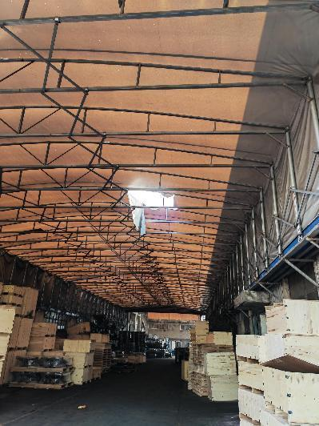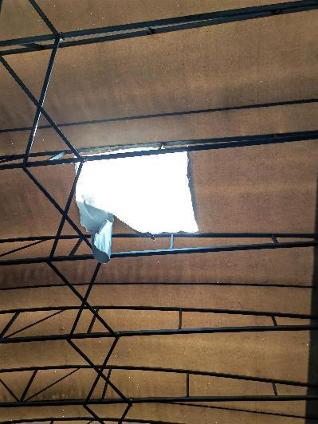
图一 图二
2.雨棚顶部可见一个约1.5米×1.5米见方的洞口，洞口处有篷布向下垂落（见图二）。
3.雨棚维修现场未设置生命绳、走道板。
（二）安全管理情况
1.园元公司提供了企业的《安全管理制度》和《操作规程》，但其中未见承发包安全管理制度和危险作业管理制度。提供了《维修2号移动雨棚项目施工检查表》，检查日期为2023年6月19日，检查内容为“是否安全测量”。6月22日事发当天为端午节放假，园元公司当天没有安排人员在现场管理，未审查畅奕公司的施工安全技术措施。
2.园元公司将雨棚维修作业发包给畅奕公司，双方未签订安全管理协议。
3.畅奕公司未能提供单位安全生产管理制度和安全操作规程，没有制定雨棚维修的施工方案，未按要求对临时雇佣人员进行安全教育培训和安全技术交底，未落实高处作业的安全防护措施，未向从业人员配发必要的劳动防护用品。
（三）技术鉴定情况
复旦大学上海医学院司法鉴定中心的鉴定意见为：陈帅帅死因符合高坠致颅脑损伤及胸部闭合性损伤。
四、事故造成的人员伤亡和直接经济损失
（一）伤亡人员情况
陈帅帅，男，31岁，安徽蒙城县人，畅奕公司临时雇用人员，未签订劳动合同。
（二）事故直接经济损失
事故直接经济损失约人民币200万元。
五、事故发生原因和事故性质
（一）事故发生的原因
1.直接原因
园元公司2号雨棚篷布老化，陈帅帅安全意识淡薄，在没有任何安全防护措施的情况下，直接踩在篷布上行走，篷布受力破裂导致其从高处坠落。
2.间接原因
（1）畅奕公司未制定单位安全生产管理制度和安全操作规程，没有制定雨棚维修的施工方案，未按要求对临时雇佣人员进行安全教育培训和安全技术交底，未落实高处作业的安全防护措施，未为从业人员配发必要的劳动防护用品。
（2）园元公司未制定承发包安全管理制度和危险作业的管理制度，未与畅奕公司签订安全生产管理协议，明确各自的安全生产管理职责，未审查畅奕公司的施工安全技术措施，对高处作业现场管理缺失，未及时发现并制止畅奕公司的违规作业行为。
（二）事故性质
调查组认定“6·22”事故是一起一般等级的生产安全责任事故。
六、事故责任的认定和处理建议
（一）对事故责任者的责任认定和处理建议
1.陈帅帅，畅奕公司临时雇用人员，安全意识淡薄，在缺乏安全防护措施的情况下违规进行雨棚维修作业，对事故的发生负有责任，鉴于其已在事故中死亡，建议不再追究其行政责任。
2.张海洋，畅奕公司法定代表人，未组织制定单位安全生产管理制度和安全操作规程，未按要求对临时雇佣人员进行安全教育培训和安全技术交底，违反了《中华人民共和国安全生产法》第二十一条第二项、第三项的规定，对事故的发生负有责任，建议区应急管理局依法予以行政处罚。
3.徐元根，园元公司法定代表人，未组织制定单位承发包安全管理制度和危险作业的管理制度，违反了《中华人民共和国安全生产法》第二十一条第二项的规定，对事故的发生负有责任，建议区应急管理局依法予以行政处罚。
（二）对事故责任单位的责任认定和处理建议
1.畅奕公司未制定单位安全生产管理制度和安全操作规程，没有制定雨棚维修的施工方案，未按要求对临时雇佣人员进行安全教育培训和安全技术交底，未落实高处作业的安全防护措施，未为从业人员配发必要的劳动防护用品，违反了《中华人民共和国安全生产法》第四条第一款，第二十八条第一款，第四十一条第二款，第四十四条第一款，第四十五条的规定，对事故的发生负有责任，建议区应急管理局依法予以行政处罚。
2.园元公司未制定承发包安全管理制度和危险作业的管理制度，未与畅奕公司签订安全生产管理协议，明确各自的安全生产管理职责，未审查畅奕公司的施工安全技术措施，对高处作业现场管理缺失，未及时发现并制止畅奕公司的违规作业行为，违反了《中华人民共和国安全生产法》第四十九条第二款，《上海市安全生产条例》第三十三条第八项、第十项的规定，对事故的发生负有责任，建议区应急管理局依法予以行政处罚。
七、事故防范和整改建议
（一）畅奕公司要深刻吸取事故教训，强化落实企业安全生产主体责任，建立健全各项安全生产管理制度，加强对危险作业的管理，作业前制定相应的施工方案，并依法依规做好各项安全措施，同时要加强对人员的安全教育培训，及时告知作业人员在作业过程中存在的危险，提高作业人员的安全意识，为作业人员配备符合国家标准的劳动防护用品，并督促作业人员按规范佩戴，防止类似事故的再次发生。
（二）园元公司要健全企业安全生产管理制度，加强对承发包和危险作业的管理，及时发现并制止外来施工单位的违规作业行为，防止类似事故的再次发生。

上海畅奕遮阳制品有限公司
“6·22”高处坠落死亡事故调查组
2023年9月1日

